Resolución del Pleno del Instituto de Transparencia, Acceso a la Información Pública y Protección de Datos Personales del Estado de México y Municipios, con domicilio en Metepec, Estado de México, a uno de octubre de dos mil veinticinco.
VISTO el expediente electrónico formado con motivo del recurso de revisión número 09610/INFOEM/IP/RR/2025, interpuesto por un particular, en lo sucesivo El Recurrente, en contra de la respuesta del Ayuntamiento de Toluca, en lo subsecuente El Sujeto Obligado, se procede a dictar la presente resolución.

A N T E C E D E N T E S D E L A S U N T O
PRIMERO. De la Solicitud de Información.
En fecha dieciséis de junio de dos mil veinticinco, El Recurrente, presentó a través del Sistema de Acceso a la Información Mexiquense (SAIMEX) ante El Sujeto Obligado, solicitud de acceso a la información pública, registrada bajo el número de expediente 03465/TOLUCA/IP/2025, mediante la cual solicitó información en el tenor siguiente:
“Se solicita los dictamenes de reconducción programaticos y presupuestales realizados y autorizados en e primer triemstre de 2025” (Sic)
Modalidad de entrega: A través del SAIMEX.

SEGUNDO. De la respuesta del Sujeto Obligado.
En el expediente electrónico SAIMEX, se aprecia que el diez de julio de dos mil veinticinco, El Sujeto Obligado dio respuesta a la solicitud de información en los siguientes términos:
“En respuesta a la solicitud recibida, nos permitimos hacer de su conocimiento que con fundamento en el artículo 53, Fracciones: II, V y VI de la Ley de Transparencia y Acceso a la Información Pública del Estado de México y Municipios, le contestamos que:
En atención a la solicitud con folio 03465/TOLUCA/IP/2025, me permito adjuntar al presente la respuesta correspondiente, Sin más por el momento, reciba un saludo” (Sic)
Adjuntando los documentos electrónicos “3465.pdf” y “RECONDUCCIONES PRESUPUESTALES PRIMER TRIMESTRE 2025.pdf”, cuyo contenido será materia de estudio en el considerando respectivo.

TERCERO. Del recurso de revisión.
Inconforme con la respuesta por El Sujeto Obligado, El Recurrente interpuso recurso de revisión, en fecha catorce de agosto de dos mil veinticinco, el cual fue registrado en el sistema electrónico con el expediente número 09610/INFOEM/IP/RR/2025, en el cual arguye las siguientes manifestaciones:
Acto Impugnado:
“No entrega la información solicitada” (Sic)
Razones o Motivos de Inconformidad:
“No entrega la información solicitada” (Sic)

CUARTO. Del turno del recurso de revisión.
Medio de impugnación que le fue turnado al Comisionado Presidente José Martínez Vilchis, por medio del sistema electrónico en términos del arábigo 185 fracción I de la Ley de Transparencia y Acceso a la información Pública del Estado de México y Municipios, del cual recayó acuerdo de admisión en fecha veinte de agosto de dos mil veinticinco, determinándose en él, un plazo de siete días para que las partes manifestaran lo que a su derecho corresponda en términos del numeral ya citado.

QUINTO. De la etapa de instrucción.
Así, en la etapa de instrucción, de las constancias que obran en el expediente electrónico del recurso de revisión se advierte que El Sujeto Obligado rindió su informe justificado en fecha veintisiete de agosto, mismo que fue puesto a la vista el cuatro de septiembre de dos mil veinticinco.

Por lo cual se decretó cierre de instrucción con fecha diez de septiembre de dos mil veinticinco, en términos del artículo 185 Fracción VI de la Ley de Transparencia y Acceso a la Información Pública del Estado de México y Municipios, iniciando el término legal para dictar resolución definitiva del asunto.

C O N S I D E R A N D O
PRIMERO. De la competencia.
Este Instituto de Transparencia, Acceso a la Información Pública y Protección de Datos Personales del Estado de México y Municipios es competente para conocer y resolver el presente Recurso de Revisión, conforme a lo dispuesto en el artículo 5o párrafos trigésimo tercero, trigésimo noveno, cuadragésimo y cuadragésimo primero, fracción VIII de la Constitución Política del Estado Libre y Soberano de México; ordinal 2, fracción II, 13, 29, 36, fracciones I y II, 176, 178, 179, 181 párrafo tercero y 185 de la Ley de Transparencia y Acceso a la Información Pública del Estado de México y Municipios; y 9, fracciones I y XXIII y 11 del Reglamento Interior del Instituto de Transparencia, Acceso a la Información Pública y Protección de Datos Personales del Estado de México y Municipios.

SEGUNDO. Sobre los alcances del recurso de revisión.
Derivado de la impugnación realizada, es preciso e importante señalar que el recurso de revisión inmerso en la Ley de Transparencia vigente en la entidad, tiene el fin y alcance que señalan los numerales 176, 179, 181 párrafo cuarto, 194 y 195 y demás aplicables de la Ley de Transparencia y Acceso a la Información Pública del Estado de México y Municipios vigente, el cual será analizado conforme a las actuaciones que obren en el expediente electrónico, con la finalidad de reparar cualquier posible afectación al derecho de acceso a la información pública y garantizando el principio rector de máxima publicidad.

TERCERO. Cuestiones de previo y especial pronunciamiento.
El Recurso de Revisión en estudio contiene los elementos normativos de validez exigidos en la Ley de Transparencia y Acceso a la Información Pública del Estado de México y Municipios, establecidos en el artículo 180 que enuncia:
“Artículo 180. El recurso de revisión contendrá:
I. El sujeto obligado ante la cual se presentó la solicitud;
II. El nombre del solicitante que recurre o de su representante y, en su caso, del tercero interesado, así como la dirección o medio que señale para recibir notificaciones;
III. El número de folio de respuesta de la solicitud de acceso;
IV. La fecha en que fue notificada la respuesta al solicitante o tuvo conocimiento del acto reclamado, o de presentación de la solicitud, en caso de falta de respuesta;
V. El acto que se recurre;
VI. Las razones o motivos de inconformidad;
VII. La copia de la respuesta que se impugna y, en su caso, de la notificación correspondiente, en el caso de respuesta de la solicitud; y
VIII. Firma del recurrente, en su caso, cuando se presente por escrito, requisito sin el cual se dará trámite al recurso.
Adicionalmente, se podrán anexar las pruebas y demás elementos que considere procedentes someter a juicio del Instituto.
En ningún caso será necesario que el particular ratifique el recurso de revisión interpuesto.
En caso de que el recurso se interponga de manera electrónica no será indispensable que contengan los requisitos establecidos en las fracciones II, IV, VII y VIII.” [Sic]

Cabe señalar que El Recurrente ejerció de manera anónima su derecho de acceso a la información pública, sin embargo, no es motivo para desechar las solicitudes de acceso a la información pública conforme a lo previsto en el artículo 155, penúltimo párrafo de la Ley de Transparencia y Acceso a la Información Pública del Estado de México y Municipios que señala lo siguiente:
“Las solicitudes anónimas, con nombre incompleto o seudónimo serán procedentes para su trámite por parte del sujeto obligado ante quien se presente. No podrá requerirse información adicional con motivo del nombre proporcionado por el solicitante.” [Sic]

Robusteciendo lo anterior se encuentra lo dispuesto en los artículos 6, Apartado A, fracciones III y IV de la Constitución Política de los Estados Unidos Mexicanos y 5 párrafos vigésimo, vigésimo primero y vigésimo segundo, de la Constitución Política del Estado Libre y Soberano de México, se establece lo siguiente:
Constitución Política de los Estados Unidos Mexicanos
“Artículo 6°.- La manifestación de las ideas no será objeto de ninguna inquisición judicial o administrativa, sino en el caso de que ataque a la moral, la vida privada o los derechos de terceros, provoque algún delito, o perturbe el orden público; el derecho de réplica será ejercido en los términos dispuestos por la ley. El derecho a la información será garantizado por el Estado.
(…)
Para efectos de lo dispuesto en el presente artículo se observará lo siguiente:
A. Para el ejercicio del derecho de acceso a la información, la Federación, los Estados y el Distrito Federal, en el ámbito de sus respectivas competencias, se regirán por los siguientes principios y bases:
(…)
III. Toda persona, sin necesidad de acreditar interés alguno o justificar su utilización, tendrá acceso gratuito a la información pública, a sus datos personales o a la rectificación de éstos.
IV. Se establecerán mecanismos de acceso a la información y procedimientos de revisión expeditos que se sustanciarán ante los organismos autónomos especializados e imparciales que establece esta Constitución.” [Sic]

Constitución Política del Estado Libre y Soberano de México
“Artículo 5.- En el Estado de México todas las personas gozarán de los derechos humanos reconocidos en la Constitución Política de los Estados Unidos Mexicanos, en los tratados internacionales en los que el Estado mexicano sea parte, en esta Constitución y en las leyes que de ésta emanen, por lo que gozarán de las garantías para su protección, las cuales no podrán restringirse ni suspenderse salvo en los casos y bajo las condiciones que la Constitución Política de los Estados Unidos Mexicanos establece.
(…)
Toda persona en el Estado de México, tiene derecho al libre acceso a la información plural y oportuna, así como a buscar recibir y difundir información e ideas de toda índole por cualquier medio de expresión.
(…)
El derecho a la información será garantizado por el Estado. La ley establecerá las previsiones que permitan asegurar la protección, el respeto y la difusión de este derecho.
Para garantizar el ejercicio del derecho de transparencia, acceso a la información pública y protección de datos personales, los poderes públicos y los organismos autónomos, transparentarán sus acciones, en términos de las disposiciones aplicables, la información será oportuna, clara, veraz y de fácil acceso. Este derecho se regirá por los principios y bases siguientes:
(...)
III. Toda persona, sin necesidad de acreditar interés alguno o justificar su utilización, tendrá acceso gratuito a la información pública, a sus datos personales o a la rectificación de éstos;
IV. Se establecerán mecanismos de acceso a la información y procedimientos de revisión expeditos que se sustanciarán ante el organismo autónomo especializado e imparcial que establece esta Constitución.
(…)
VIII. El Estado contará con un organismo autónomo, especializado, imparcial, colegiado, con personalidad jurídica y patrimonio propio, con plena autonomía técnica y de gestión, con capacidad para decidir sobre el ejercicio de su presupuesto y determinar su organización interna, responsable de garantizar el cumplimiento del derecho de transparencia, acceso a la información pública y a la protección de datos personales en posesión de los sujetos obligados en los términos que establezca la ley. (…)” [Sic]

Por otra parte, del contenido del artículo 1 de la Constitución Política de los Estados Unidos Mexicanos, se destaca lo siguiente:
“Artículo 1o. En los Estados Unidos Mexicanos todas las personas gozarán de los derechos humanos reconocidos en esta Constitución y en los tratados internacionales de los que el Estado Mexicano sea parte, así como de las garantías para su protección, cuyo ejercicio no podrá restringirse ni suspenderse, salvo en los casos y bajo las condiciones que esta Constitución establece.
Las normas relativas a los derechos humanos se interpretarán de conformidad con esta Constitución y con los tratados internacionales de la materia favoreciendo en todo tiempo a las personas la protección más amplia.
Todas las autoridades, en el ámbito de sus competencias, tienen la obligación de promover, respetar, proteger y garantizar los derechos humanos de conformidad con los principios de universalidad, interdependencia, indivisibilidad y progresividad. En consecuencia, el Estado deberá prevenir, investigar, sancionar y reparar las violaciones a los derechos humanos, en los términos que establezca la ley.” [Sic]

Por lo cual, de una interpretación sistemática, conforme y progresiva del derecho humano de acceso a la información pública se aprecia que toda persona, sin necesidad de acreditar interés alguno o justificar su utilización, deberá tener acceso a la información pública, es decir, dicho derecho fundamental exime a quien lo ejerce, de acreditar su legitimación en la causa o su interés en el asunto, lo que permite la posibilidad de que, incluso, la solicitud de acceso a la información pueda ser anónima o no contener un nombre que identifique al solicitante o que permita tener certeza sobre su identidad. En conclusión, se cubrieron los requisitos de procedencia y procedibilidad y conforme a las constancias que obran en el expediente.

CUARTO. Estudio y resolución del asunto
El análisis del presente recurso, se basará en el contenido íntegro de las actuaciones que obran en el expediente electrónico, para así estar en posibilidad este Órgano Colegiado de dictar el fallo correspondiente conforme a derecho, tomando en consideración los elementos aportados por las partes y respetando en todo momento al principio de máxima publicidad consagrado en nuestra Constitución Federal, Local y demás leyes aplicables en la materia, así como en los tratados internacionales en los que el Estado Mexicano sea parte, en concordancia con el párrafo tercero del artículo 1 de la Constitución Federal y el diverso 8 de la Ley de Transparencia local.
En este tenor, es necesario subrayar que el derecho de acceso a la información pública implica que cualquier persona conozca la información contenida en los documentos que se encuentren en los archivos de los sujetos obligados, conforme a los artículos 4, 12, 24 último párrafo y 160 de la Ley local en la materia, que a la letra citan:
“Artículo 4. El derecho humano de acceso a la información pública es la prerrogativa de las personas para buscar, difundir, investigar, recabar, recibir y solicitar información pública, sin necesidad de acreditar personalidad ni interés jurídico.
Toda la información generada, obtenida, adquirida, transformada, administrada o en posesión de los sujetos obligados es pública y accesible de manera permanente a cualquier persona, en los términos y condiciones que se establezcan en los tratados internacionales de los que el Estado mexicano sea parte, en la Ley General, la presente Ley y demás disposiciones de la materia, privilegiando el principio de máxima publicidad de la información. Solo podrá ser clasificada excepcionalmente como reservada temporalmente por razones de interés público, en los términos de las causas legítimas y estrictamente necesarias previstas por esta Ley.
Los sujetos obligados deben poner en práctica, políticas y programas de acceso a la información que se apeguen a criterios de publicidad, veracidad, oportunidad, precisión y suficiencia en beneficio de los solicitantes.
Artículo 12. Quienes generen, recopilen, administren, manejen, procesen, archiven o conserven información pública serán responsables de la misma en los términos de las disposiciones jurídicas aplicables.
Los sujetos obligados sólo proporcionarán la información pública que se les requiera y que obre en sus archivos y en el estado en que ésta se encuentre. La obligación de proporcionar información no comprende el procesamiento de la misma, ni el presentarla conforme al interés del solicitante; no estarán obligados a generarla, resumirla, efectuar cálculos o practicar investigaciones.
(…)
Artículo 24.
(…)
Los sujetos obligados solo proporcionarán la información pública que generen, administren o posean en el ejercicio de sus atribuciones.”
(…)
Artículo 160. Los sujetos obligados deberán otorgar acceso a los documentos que se encuentren en sus archivos o que estén obligados a documentar de acuerdo con sus facultades, competencias o funciones en el formato que el solicitante manifieste, de entre aquellos formatos existentes, conforme a las características físicas de la información o del lugar donde se encuentre así lo permita.
En caso que la información solicitada consista en bases de datos se deberá privilegiar la entrega de la misma en formatos abiertos.”[Sic]

Así que la obligación de los Sujetos Obligados de dar acceso a la información pública que generen, administren o posean, se tendrá por cumplida cuando el solicitante tenga a su disposición la información requerida, o cuando realice la consulta de la misma en el lugar que ésta se localice, de acuerdo a lo señalado por el artículo 166 de la Ley local en la materia, que se reproduce de la siguiente forma:
“Artículo 166. La obligación de acceso a la información pública se tendrá por cumplida cuando el solicitante tenga a su disposición la información requerida, o cuando realice la consulta de la misma en el lugar en el que ésta se localice.” [Sic]

En una aproximación inicial, con relación a la solicitud de información 03465/TOLUCA/IP/2025 se desprenden las siguientes consideraciones:
- Que el derecho de acceso a la información pública estriba en la prerrogativa de carácter constitucional que reconoce la potestad de los ciudadanos para solicitar soportes documentales generados, poseídos o administrados por los Sujetos Obligados.

- Que fue formulado 1 -un- requerimiento respecto del cual fue señalada como temporalidad “en e primer trimestre de 2025”, dicho en otras palabras, el elemento temporal comprende del uno de enero al treinta y uno de marzo de dos mil veinticinco.

Dichas precisiones, con fundamento en los artículos 13 y 181 cuarto párrafo de la Ley en materia, los cuales a la letra rezan:
“Artículo 13. El Instituto, en el ámbito de sus atribuciones, deberá suplir cualquier deficiencia para garantizar el ejercicio del derecho de acceso a la información.
Artículo 181. …
Durante el procedimiento deberá aplicarse la suplencia de la queja a favor del recurrente, sin cambiar los hechos expuestos, asegurándose de que las partes puedan presentar, de manera oral o escrita, los argumentos que funden y motiven sus pretensiones.” [Sic]

Una vez sentado lo anterior, de una interpretación literal a la solicitud de información 03465/TOLUCA/IP/2025, de manera objetiva se precisa que versa en conocer la siguiente información:
- Dictámenes de reconducción programáticos y presupuestales realizados y autorizados, del periodo comprendido del uno de enero al treinta y uno de marzo de dos mil veinticinco.

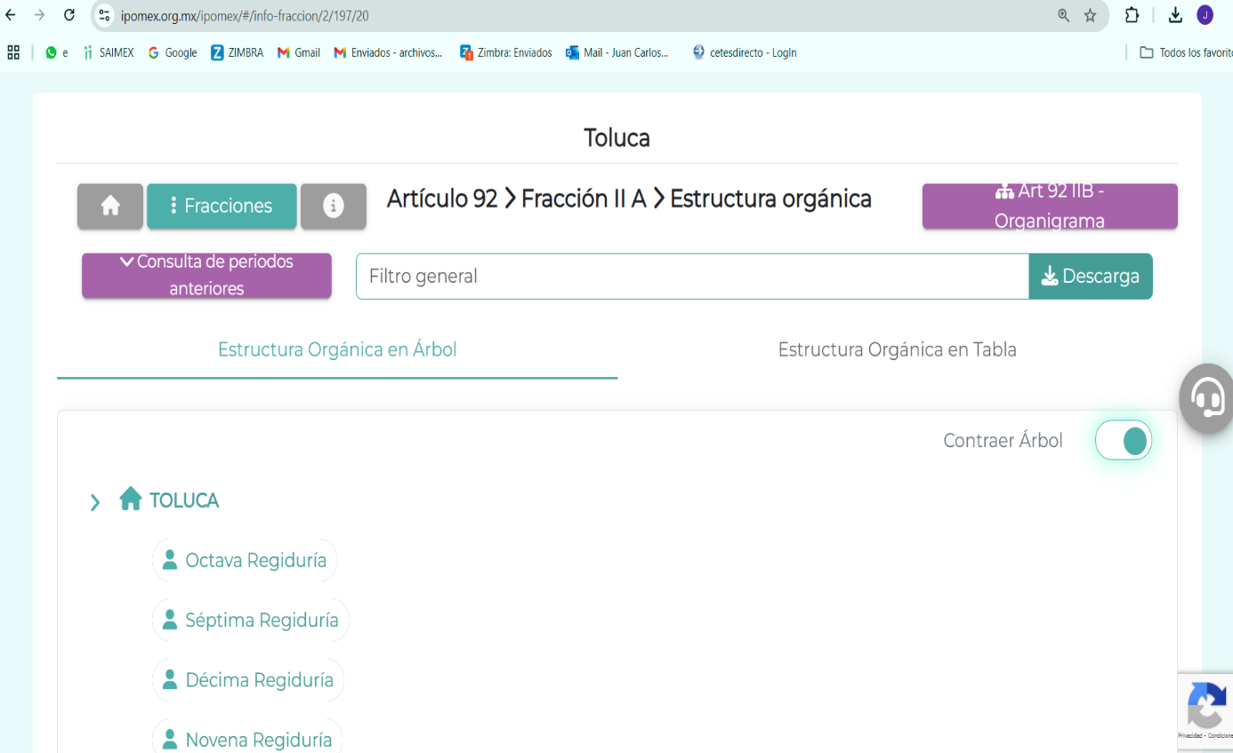
En virtud de lo anterior, con relación a los requerimientos formulados por el particular, resulta oportuno traer a colación las siguientes imágenes ilustrativas, correspondientes al organigrama del Sujeto Obligado:
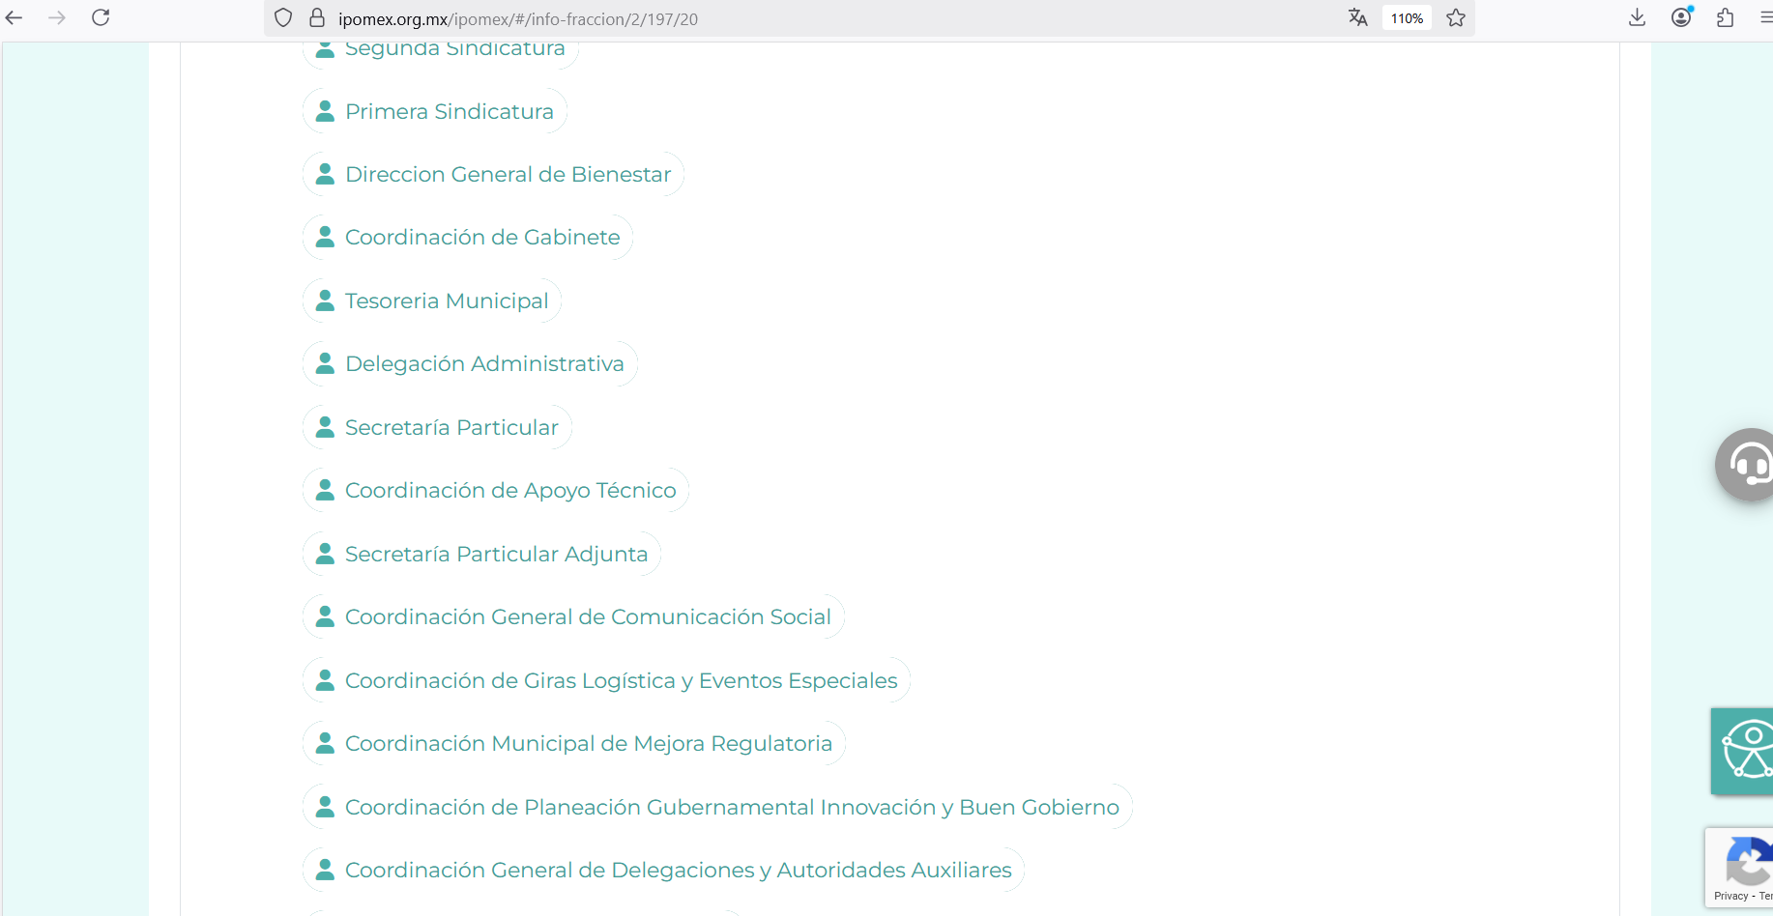
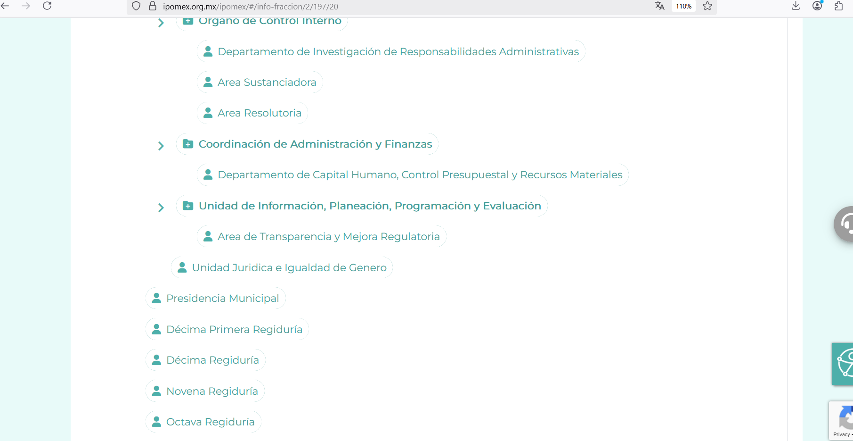
De lo expuesto con anterioridad, se desprende que El Sujeto Obligado se auxilia de diversas Direcciones, Subdirecciones, Departamentos y Unidades Administrativas para cumplir con sus fines y objetivos, resultando de nuestro más amplio interés la Tesorería municipal, así como la Unidad de Información, Planeación, Programación y Evaluación.
En virtud de lo anterior, para delimitar las fronteras conceptuales de la unidad administrativa en cita, se traen a colación el artículo 95 de la Ley Orgánica Municipal del Estado de México, así como el numeral 20 de la Ley de planeación del Estado de México y Municipios, porciones normativas que disponen a la literalidad lo siguiente:
LEY ORGÁNICA MUNICIPAL DEL ESTADO DE MÉXICO
“Artículo 95.- Son atribuciones del tesorero municipal:
I. Administrar la hacienda pública municipal, de conformidad con las disposiciones legales aplicables;
II. Determinar, liquidar, recaudar, fiscalizar y administrar las contribuciones en los términos de los ordenamientos jurídicos aplicables y, en su caso, aplicar el procedimiento administrativo de ejecución en términos de las disposiciones aplicables;
(…)
IV. Llevar los registros contables, financieros y administrativos de los ingresos, egresos, e inventarios;
(…)” (Sic)
LEY DE PLANEACIÓN DEL ESTADO DE MÉXICO Y MUNICIPIOS
Artículo 20.- Compete a las unidades de información, planeación, programación y evaluación, de las Dependencias en materia de planeación democrática para el desarrollo:
I. Garantizar el cumplimiento de las etapas del proceso de planeación para el desarrollo en el ámbito de su competencia;
II. Utilizar, generar, recopilar, procesar y proporcionar la información que en materia de planeación para el desarrollo sea de su competencia;
III. Coadyuvar en la elaboración del presupuesto por programas en concordancia con la estrategia contenida en el plan de desarrollo en la materia de su competencia;
IV. Verificar que los programas y la asignación de recursos guarden relación con los objetivos, metas y prioridades de los planes y programas y la evaluación de su ejecución;
V. Vigilar que las actividades en materia de planeación de las áreas a las que están adscritas, se conduzcan conforme a los planes de desarrollo y sus programas;
VI. Evaluar y dar seguimiento al cumplimiento de los convenios de coordinación y de participación, respecto de las obligaciones a su cargo;
VII. Cumplir con el Plan Nacional de Desarrollo, el Plan de Desarrollo del Estado de México, la Agenda Digital, el Plan de Desarrollo Municipal y los programas que de éstos se deriven;
VIII. Reportar periódicamente los resultados de la ejecución de los planes y programas al Comité de Planeación para el Desarrollo del Estado de México, con base en la coordinación establecida en el Sistema de Planeación Democrática para el Desarrollo del Estado de México y Municipios.
IX. Las demás que se establezcan en otros ordenamientos.” (Sic)

Visto de esta forma, la esfera competencial de la tesorería municipal se traduce esencialmente en dar cuenta respecto de la hacienda pública municipal, egresos, ingresos, registros contables, entre otros aspectos. En contraste, la unidad de Información, Planeación, Programación y Evaluación utiliza, genera, recopila, procesa y proporciona información en materia de planeación.
A mayor abundamiento, resulta oportuno señalar que la información requerida es susceptible de contener la siguiente información:
- Número de oficio
- Fecha
- Tipo de movimiento (presupuestal o programática)
- Identificación de proyectos
- Identificación de recursos a nivel de proyecto
- Metas de actividad programadas y alcanzadas del proyecto
- Justificación
- Elabora, revisa, Vo. Bo y autoriza.

Sirve de sustento la siguiente imagen ilustrativa:
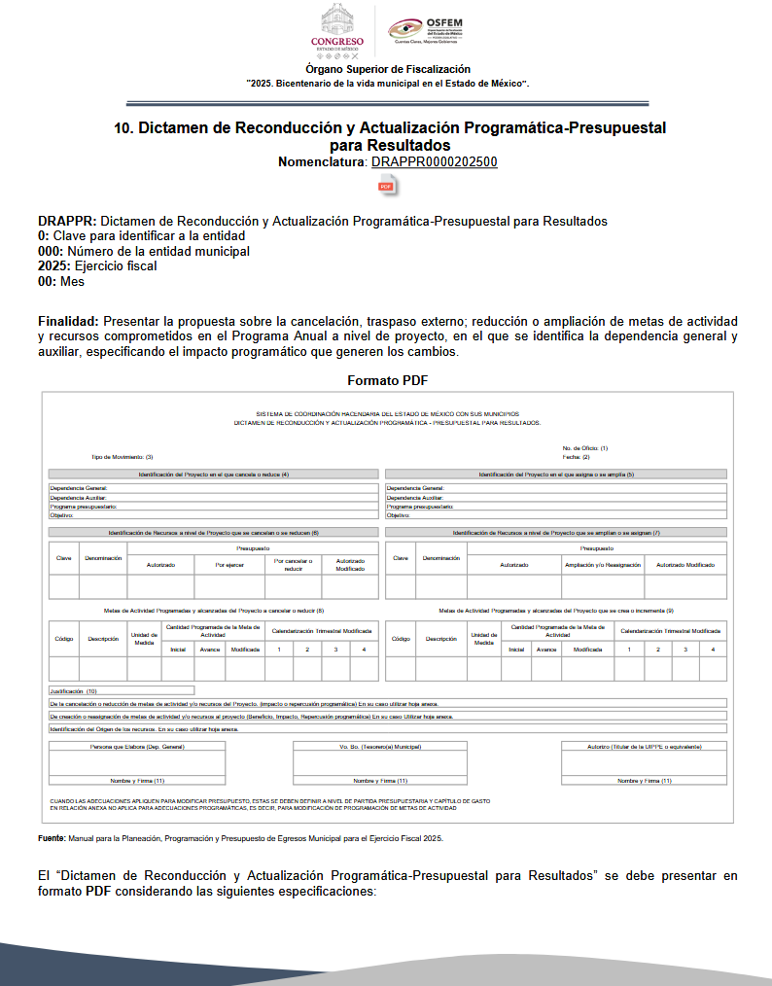
En función de lo planteado, en la generación de reconducción y actualización programática – presupuestal participan diversas unidades administrativas:
- Dependencia general (persona que elabora)
- Tesorería municipal
- Titular de la unidad UIPPE

En relación con este tema, cabe resaltar que cuando se realiza un movimiento presupuestal es autorizado por la tesorería, mientras que la UIPPE da el visto bueno. En contraste, frente a movimientos programáticos valida la tesorería y autoriza la UIPPE.
Debe señalarse, en términos de los numerales 18 y 19 de la Ley de Transparencia local existe obligación de documentar actos de autoridad, así como una presunción de existencia de la información cuando se refiera a las atribuciones de los sujetos obligados, porciones normativas que disponen a la literalidad lo siguiente:
“Artículo 18. Los sujetos obligados deberán documentar todo acto que derive del ejercicio de sus facultades, competencias o funciones, considerando desde su origen la eventual publicidad y reutilización de la información que generen.
Artículo 19. Se presume que la información debe existir si se refiere a las facultades, competencias y funciones que los ordenamientos jurídicos aplicables otorgan a los sujetos obligados.
En los casos en que ciertas facultades, competencias o funciones no se hayan ejercido, se debe motivar la respuesta en función de las causas que motiven tal circunstancia.
Si el sujeto obligado, en el ejercicio de sus atribuciones, debía generar, poseer o administrar la información, pero ésta no se encuentra, el Comité de transparencia deberá emitir un acuerdo de inexistencia, debidamente fundado y motivado, en el que detalle las razones del por qué no obra en sus archivos.” (Sic)

Una vez sentado lo anterior, como se mencionó en el antecedente segundo, El Sujeto Obligado en fecha diez de julio de dos mil veinticinco, rindió su respuesta a la solicitud de información formulada por el particular, adjuntando para tal efecto lo siguiente:
- “3465.pdf”: Oficio número 202010000/02470/2025 signado por el tesorero municipal, dirigido al titular de la unidad de transparencia, de fecha siete de julio de dos mil veinticinco, resulta de nuestro interés el siguiente extracto:
“Se anexan al presente oficio, los dictámenes de reconducción presupuestales para resultados, correspondiente al primer periodo trimestral, que comprende del 01 de enero al 31 de marzo de 2025
Respecto a los dictámenes de reconducción programáticos, le informo que, esta unidad administrativa no cuenta con la información solicitada, debido a que no forma parte de nuestras atribuciones, por lo que se deberá de reconducir al área correspondiente” (Sic)

- “RECONDUCCIONES PRESUPUESTALES PRIMER TRIMESTRE 2025.pdf”: Compila 32 -treinta y dos- dictámenes de reconducción y actualización programática – presupuestal para resultados, correspondientes al primer trimestre de 2025, todas ellas relativas a tipo de movimiento presupuestal.
Se desprende entonces que la respuesta rendida por El Sujeto Obligado emana de uno de los servidores públicos habilitados competentes, se quiere con ello significar que El Sujeto Obligado observó parcialmente el numeral 162 de la Ley de Transparencia local, cuyo contenido literal es el siguiente:
“Artículo 162. Las unidades de transparencia deberán garantizar que las solicitudes se turnen a todas las Áreas competentes que cuenten con la información o deban tenerla de acuerdo a sus facultades, competencias y funciones, con el objeto de que realicen una búsqueda exhaustiva y razonable de la información solicitada.” (Sic)

Ahora bien, con relación a los dictámenes de reconducción y actualización programática – presupuestal para resultados (tipo de movimiento presupuestal) remitidos en respuesta, resulta óbice señalar que dentro de las atribuciones reservadas al órgano garante local no se encuentra la relativa a dudar de la veracidad de la información remitida por los Sujetos Obligados, por cuanto hace a su:
- Volumen
- Contenido
- Extensión

Se desprende entonces que la respuesta primigenia es susceptible de colmar parcialmente el derecho de acceso a la información pública, al omitir remitir los dictámenes de reconducción y actualización programática – presupuestal para resultados que obren en los archivos de la UIPPE, es decir, aquellos en los cuales se realizaron movimientos de carácter programático.
Inconforme con la respuesta rendida por El Sujeto Obligado, El Recurrente interpuso recurso de revisión en fecha catorce de agosto, admitiéndose el veinte de agosto, ambos de dos mil veinticinco. Señalando como acto impugnado y como razones o motivos de inconformidad:
“No entrega la información solicitada” (Sic)

En virtud de lo anterior, a toda luz se desprende que las razones o motivos de inconformidad esgrimidos por el particular se encuentran encauzados a denotar la actualización de la causal de procedencia prevista en el artículo 179, fracción I de la Ley de Transparencia y Acceso a la Información Pública del Estado de México y Municipios, normatividad que dispone a la literalidad lo siguiente:
“Artículo 179. El recurso de revisión es un medio de protección que la Ley otorga a los particulares, para hacer valer su derecho de acceso a la información pública, y procederá en contra de las siguientes causas:
I. La negativa a la información solicitada;
(…)” (Sic)

Por otra parte, como fue referido en el antecedente quinto, El Sujeto Obligado rindió su informe justificado, cuyo contenido se describe integralmente a continuación:
- “Ratificación 09610.pdf”: Oficio emitido por el titular de la unidad de transparencia, dirigido al comisionado ponente, de fecha veintisiete de agosto de dos mil veinticinco, en lo medular ratifica la respuesta primigenia.

- “ANEXOS 09610-2025.pdf”: Oficio número 202010000/02908/2025 signado por el tesorero municipal, dirigido al titular de la unidad de transparencia, de fecha veinticinco de agosto de dos mil veinticinco, ratifica la postura inicial.

En suma, al ratificar la respuesta primigenia se arriba a la conclusión de que no se subsanó la violación al derecho de acceso a la información pública, insistiendo en que El Sujeto Obligado fue omiso en turnar la solicitud de información 03465/TOLUCA/IP/2025 a todas las áreas competentes, resultando procedente ordenar una búsqueda exhaustiva y razonable, a efecto de hacer entrega de la siguiente información:
- Dictámenes de reconducción y actualización programática – presupuestal para resultados, del periodo comprendido del uno de enero al treinta y uno de marzo de dos mil veinticinco, únicamente respecto de la información que no fue remitida mediante respuesta e informe justificado (movimientos de adecuación programática)
Ahora bien, con relación al único punto que será materia de cumplimiento, resulta oportuno señalar que el derecho de acceso a la información excluye la obligación de generar, documentos, procesar información o incluso generar soportes documentales encauzados a atender la pretensión de los particulares, es decir no tiene obligación de documentos para colmar la pretensión del particular.
Robustece lo anterior, el criterio 03-17, emitido por el Instituto Nacional de Transparencia, Acceso a la Información y Protección de Datos Personales cuyo rubro y texto dispone a la literalidad los siguiente:
“NO EXISTE OBLIGACIÓN DE ELABORAR DOCUMENTOS AD HOC PARA ATENDER LAS SOLICITUDES DE ACCESO A LA INFORMACIÓN.
Los artículos 129 de la Ley General de Transparencia y Acceso a la Información Pública y 130, párrafo cuarto, de la Ley Federal de Transparencia y Acceso a la Información Pública, señalan que los sujetos obligados deberán otorgar acceso a los documentos que se encuentren en sus archivos o que estén obligados a documentar, de acuerdo con sus facultades, competencias o funciones, conforme a las características físicas de la información o del lugar donde se encuentre. Por lo anterior, los sujetos obligados deben garantizar el derecho de acceso a la información del particular, proporcionando la información con la que cuentan en el formato en que la misma obre en sus archivos; sin necesidad de elaborar documentos ad hoc para atender las solicitudes de información.
Resoluciones:
RRA 0050/16. Instituto Nacional para la Evaluación de la Educación. 13 julio de 2016. Por unanimidad. Comisionado Ponente: Francisco Javier Acuña Llamas.
RRA 0310/16. Instituto Nacional de Transparencia, Acceso a la Información y Protección de Datos Personales. 10 de agosto de 2016. Por unanimidad. Comisionada Ponente. Areli Cano Guadiana.
RRA 1889/16. Secretaría de Hacienda y Crédito Público. 05 de octubre de 2016. Por unanimidad. Comisionada Ponente. Ximena Puente de la Mora” [Sic]

Luego entonces, para el caso de que la información no obre en sus archivos, bastará con que así lo manifieste en etapa de cumplimiento.
En mérito de lo expuesto en líneas anteriores, resultan parcialmente fundados los motivos de inconformidad vertidos por El Recurrente, por ello con fundamento en el artículo 186 fracción III de la Ley de Transparencia y Acceso a la Información Pública del Estado de México y Municipios, se MODIFICA la respuesta a la solicitud de información 03465/TOLUCA/IP/2025 que ha sido materia del presente fallo.
Por lo antes expuesto y fundado es de resolverse y,

SE RESUELVE
PRIMERO. Se MODIFICA la respuesta a la solicitud de información número 03465/TOLUCA/IP/2025 por resultar parcialmente fundados los motivos de inconformidad que arguye EL RECURRENTE, en términos del Considerando CUARTO de la presente resolución.
SEGUNDO. Se ORDENA al SUJETO OBLIGADO haga entrega al RECURRENTE, a través del Sistema de Acceso a la Información Mexiquense (SAIMEX), de lo siguiente:
- Dictámenes de reconducción y actualización programática – presupuestal para resultados, del periodo comprendido del uno de enero al treinta y uno de marzo de dos mil veinticinco, únicamente respecto de la información que no fue remitida mediante respuesta e informe justificado (movimientos de adecuación programática)
En el supuesto de que la información no obre en los archivos del Sujeto Obligado bastará con que El Sujeto Obligado lo haga del conocimiento en términos del párrafo segundo del artículo 19 de la Ley de transparencia local.

TERCERO. NOTIFÍQUESE a través del Sistema de Acceso a la Información Mexiquense (SAIMEX), la presente Resolución al Titular de la Unidad de Transparencia del Sujeto Obligado, para que conforme al artículo 186 último párrafo, 189 segundo párrafo y 194 de la Ley de Transparencia y Acceso a la Información Pública del Estado de México y Municipios; dé cumplimiento a lo ordenado dentro del plazo de diez días hábiles, e informe a este Instituto en un plazo de tres días hábiles siguientes sobre el cumplimiento dado a la presente y, se le apercibe que en caso de negarse a cumplir la presente resolución o hacerlo de manera parcial, se le impondrá una medida de apremio de conformidad con lo previsto en los artículos 198, 200, fracción III; 214, 215 y 216 de la Ley de Transparencia y Acceso a la Información Pública del Estado de México y Municipios.

CUARTO. De conformidad con el artículo 198 de la Ley de Transparencia y Acceso a la Información Pública del Estado de México y Municipios, de considerarlo procedente, el Sujeto Obligado de manera fundada y motivada, podrá solicitar una ampliación de plazo para el cumplimiento de la presente resolución.

QUINTO. NOTIFÍQUESE a través del Sistema de Acceso a la Información Mexiquense (SAIMEX), al RECURRENTE y hágasele del conocimiento que en caso de considerar que le causa algún perjuicio, podrá promover el Juicio de Amparo en los términos de las leyes aplicables, de acuerdo a lo estipulado por el artículo 196 de la Ley de Transparencia y Acceso a la Información Pública del Estado de México y Municipios.
ASÍ LO RESUELVE, POR UNANIMIDAD DE VOTOS, EL PLENO DEL INSTITUTO DE TRANSPARENCIA, ACCESO A LA INFORMACIÓN PÚBLICA Y PROTECCIÓN DE DATOS PERSONALES DEL ESTADO DE MÉXICO Y MUNICIPIOS, CONFORMADO POR LOS COMISIONADOS JOSÉ MARTÍNEZ VILCHIS; MARÍA DEL ROSARIO MEJÍA AYALA; SHARON CRISTINA MORALES MARTÍNEZ; LUIS GUSTAVO PARRA NORIEGA Y GUADALUPE RAMÍREZ PEÑA; EN LA TRIGÉSIMA QUINTA SESIÓN ORDINARIA CELEBRADA EL PRIMERO DE OCTUBRE DE DOS MIL VEINTICINCO, ANTE EL SECRETARIO TÉCNICO DEL PLENO, ALEXIS TAPIA RAMÍREZ.
CCR/JCMA

